修改人：Owen

基于琉璃和丸子的修改稿，进行了以下修改：

1. 修改了那些“同性恋”专属的内容和词汇，增加了部分跨性别、无性恋或非特定指代的内容和词汇。
2. 将Motss观点改为Q&A格式
3. 更新了一些如歧视、偏见的定义，增加了对性文化反思、多元性别的内容。增加了边缘地区的内容。
4. 增加了性骚扰、家庭暴力等内容。

修改人：琉璃

修改内容：

1. 增加了新生关注的“如何找到组织摆脱孤独感”内容

2. 增加了时效性内容，包括“小软件的使用”和“论坛2016年活动照片”内容

修改方式：已将需要改动的原文部分标出，并在修改中采用word审阅修订模式将修改逐一标出。点击word的“审阅”标签栏即可查看、接受修订或进一步修改。

原文：

这份“指南”成文于2013年，里面有小部分内容可能会跟不上同志群体飞快的变化（比如社交方式里淡蓝、飞赞都已经被小蓝小红取代了），但是对于满满期待着大学“同志校园生活”的你来说，绝大多数内容都值得你品味一番。

修改：删去

如何交友/找到社群？

初入新校园的你，可能会因自己性少数的身份而倍感焦虑和孤独，渴望能在同类人的支持、友谊和爱情中找到真实的自己；或者你已经是一个小司机，熟练在各类交友app中勾搭并期待大学里更精彩的线下生活；甚至，你可能是一个惧怕认识同类人，希望自己身份永远不要暴露给任何人的深柜中人，却仍然具有对性、爱情、社交的自然渴望。

那么，社群或者交友的意义对你来说便是重要的。

根据科学统计，LGBTQ等性少数人群在人口中占有的比例并非很低，在偌大的校园或城市中，你总能找到能伴你同行的性少数伙伴，乃至给你归属感的组织与社群。

互联网时代的你，找到与你同类的人并不是一件难事。首先，你所在的城市、学校或学区（大学城）等，或多或少有着性少数群体社团或组织，以及你所处学校的QQ群、微信群等，但是很可能它们隐秘在信息潮流中如性少数群体般难以发现，你需要的则是动用新时代必需的搜商、微博/微信使用技术，和“老司机带带我”的精神。其次，一、二线城市也有专门的同性恋主题酒吧，提供交流的机会。同时越来越多的社群机构和组织也开始组织线下的聚会，借此交流经验，相互帮助同时更好的认同自己。最后，随着智能手机的飞速发展，目前已出现许多面向同性交友的手机APP，如面向男同交友的Blued、Zank等，面向女同交友的热拉、LESDO等。这些“小软件”往往具有非常丰富的功能，可以根据你所在的定位显示出你周边使用该软件的同伴，帮助你快速发掘与你同样的人。

然而，不论你采取何种交友方式，也不管是与性少数还是直人交友，你都需要切记：在交友的同时注意保护自身生命、财产和健康安全。具体的提示，请详见后文的“安全篇”部分。牢记，性少数也是这个社会的组成部分，也会有这个社会的善恶美丑。

MOTSS观点

Q：途径这么多，我先找哪个？

A：建议各位首先找到同志群体组织，这些社群/组织有各种各样关于情感、性爱、同志权益等方面的知识分享，也会有丰富的线下活动，不妨试着去了解、参与和融入。无论你是否喜欢社交，有几个能够交心的同志朋友多少是对你生活的方方面面有所助益的。相比于在网络中孤立地同单个陌生人个体交流，线下活动更有助于你了解性少数群体，可以为你在现实中结识更多志同道合的朋友提供良好的平台，也会给你更实在、充实的参与感。

Q：同志圈好乱哦，我要进去吗，还是要出来呢？

A：一种普遍存在于刚刚接触这个群体的不良心态是：觉得同志圈很乱很脏，我应该避而远之，觉得自己从来不接触性少数群体就很“干净”很“靠谱”。

但事实上，“性别认同”、“性/恋向”只是一个人的诸多特征中的一个，这个特征并不能决定一个人是“脏”还是“干净”，我们并不能把自我不认同推之到整个群体，更不能因为别人的性向去判定ta的人格，否则你要别人如何判定你？这个群体是由多元而复杂的个体组成的，而你完全具有决定被哪种社群亚文化影响的主体性。

更不用说，这些“脏”、“乱”的道德评价本身就是被压抑和污名的性文化的产物，个体的性自由选择本身也不应该成为评价ta人格的标准，乃至被推广到对社群的评价中。

Q：我在三/四线城市和偏远地区怎么办？作为跨性别、无性恋等更加少数的群体，我怎么找到社群呢？

A：中国性少数公益的发展仍然还存在着地区和群体的差异，上述的很多线下资源主要集中在大城市和性少数中的“主流”群体比如男同中。所幸的是，互联网的发展带来了资源的普及，对于跨性别、无性恋等少数中的少数而言，获得对生存和自我认同至关重要的信息资源可能远比交友重要，而这些资源在贴吧、相关公众号、豆瓣、知乎上都能够找到；对于三/四线城市的同志而言，可能会更依赖交友APP进行个体间交友，或是其他传统形式如QQ的线上交流。

北同跨性别热线、跨性别生活QQ热线

遇到歧视/霸凌怎么办？

首先恭喜你，能够意识到歧视/霸凌代表着你已经拥有了基本的权利意识——这并不是一件容易的事，大多数人包括少数群体自身都可能将现实合理化，甚至用社会达尔文化的语言阻止对歧视的异议表达。歧视包含两个因素，一是人的某个缺陷、缺点、能力、出身以不平等的态度或眼光对待；二是造成了实质意义上的不利影响。当只包含前者时，它可能是一种偏见或者刻板印象，这是我们希望去努力倡导消除的；而包含了后者即事实上的行为时，它成为一种歧视，这是我们绝不能接受的。然而我国还没有专门的反歧视法律，当你遇到那些对你不友善的人、受到显性或者隐性的伤害或者不公平的对待时，只能以人身安全为最高前提，在尽可能的保护自己的人身安全和自己的隐私维护自己的权益；必要时，可以求助社群里不少组织和机构，它们面对歧视都有各自应对的方法（包括利用一般人格权进行法律诉讼等），也可以向那些支持自己的人求助。

消除内部歧视

不止是有非性少数在歧视性少数人群，性少数人群内部也有歧视。同性恋看不起双性恋，嫌他们两边倒、“花心”，或者努力撇清与跨性别“死人妖”的关系；阳刚的男同看不起阴柔的男同，嫌他们“不是男人”；性方式“常规”的看不起SM 族群，嫌他们“重口味”；不出来活动的同志看不起活频繁的同志，嫌他们“乱”……长得胖、动作娘、穿着土、年纪大、学历低、相貌平平、爱好特殊、感染疾病等等，都可能成为某些人对其他人进行道德评判的理由，“胖子勿扰”、“娘炮滚开”等等似乎已经成同志征友的必备台词。当这个群体内部就已经歧视不断，还如何去向群体之外呼吁“反歧视”？

我们不可否认， 某些人对某些事物存在着“偏好/厌恶”，不管这种情绪是与身俱来的，还是习得的。一个平等自由的社会意味着，每个人都有权利表达自己的观点、决定自己的行动，只要你没有伤害到他人，就不应该被干涉。我们不能强迫反同者都微笑着来一张“同志，你好！”，不可能以“每一个性少数都应该是反歧视先锋”道德审判而要求所有的同志都对边缘同志敞开怀抱，但在表达这种偏好时请注意场合和方式。“良言一句三冬暧，恶语一句三伏寒。”“恶心”“变态”和“不喜欢”是完全不同的表达效果，在私人或公共场合表达也有不同的影响。将个人好恶上升为道德评判标准，对自己所不喜欢的大加鄙夷、区别对待，这将造成对另一个群体的伤害。“已所不欲，勿施于人。”请思考这样的问题：如果不想别人歧视你，那么你是否能做到不歧视别人？

当然，我们也更欢迎对这些歧视的进一步思考，包括它背后所隐含的性别气质二元刻板印象、身体羞辱、荡妇污名和性压抑文化等。也许大家没有办法成为学术派性别理论家，但是一颗包容的心和更大的想象力，是面对这个世界的更好方式。

我们以后的生活怎么办

人们对于性少数群体的认知是不断变化的，就像同性婚姻也经历了从无到有，从少到多；性别重置手术、身份证性别更换乃至性别友好厕所也逐渐被接受和实行。在我国，对性少数人群的权益的争取才刚刚起步，它的推动需要大家的努力，相信有一天你能过上你向往的生活。在职场友好环境、同志生育/婚姻、跨性别医学支持、同志养老领域，国内都已经有了相应的组织机构在为此努力。

爱情并不是一个人生活的全部，我们需要感情，也需要独立于世的能力，这些都是构成我们一生密不可分的整体，因此没有必要去把自己的性别认同、性取向与自我割裂开来，接纳自己，勇敢做自己，当爱情来到的时候勇敢抓住，当爱情还没来的时候，就努力让自己变得更优秀。

**安全篇**

性安全和暴力

与女性发生自愿性关系的最低安全线是14 周岁，与未满14 周岁的女性发生性关系无论对方是否自愿都以强奸论处。如果以性以外的方式可能会被猥亵儿童论处。与男性发生自愿性行为目前没有定论，但是与未满14 周岁的男性发生性关系无论对方是否自愿可能会被猥亵儿童论处。

强奸是指违背妇女意志，使用暴力、胁迫或者其他手段，强行与妇女发生性交的行为，或者故意与不满14周岁的幼女发生性关系的行为。目前没有针对同性强奸的法律条文，但是同性间强迫性行为已然会被入罪并承担刑事责任。

另一项与性相关的安全问题是性骚扰。男性和女性都可能成为性骚扰的对象，但是女性遭受到的性骚扰的几率大得多，数据也显示性少数群体更容易遭遇性骚扰。界定性骚扰一般从三个角度：权力关系、对方的表达方式、自我感受。由于法制建设和社会压力等原因，性骚扰对象往往难以确认和公开自己的性骚扰遭遇。中国法律并没有明确定义性骚扰，但以侵犯人格权或猥亵为依据维护自身的权益仍然是可行的，留足证据在这个过程中显得至关重要。此外，寻求心理支持和同伴帮助，明确表达对性骚扰的拒绝，利用举报、投诉等其他方式进行维护也都是值得采取的措施。在性少数群体中更容易出现家庭暴力，比如来自亲密关系的暴力和原生家庭的暴力，包括身体上的和精神上的。所以，家庭暴力是一个很宽泛的概念，包含我们常见的伴侣之间的羞辱、出柜后父母的殴打、辱骂、限制人身自由等。与性骚扰类似，这样的暴力行为更难以被界定和公开，所幸的是，2016年3月开始实行的《反家暴法》也在法条中也较为宽泛的定义了家暴，使得依法维护我们在亲密关系和原生家庭中的权益成为可能，当然这还需要等待更多的司法实践。

彩虹暴力终结所电话4000119964

性行为安全

不同的性行为可能伴随着体液的交换或者器具进入身体，这可能引发包括艾滋病、乙肝、尖锐湿疣等等疾病的传播，尤其是在对发生对象身体健康状况不明的情况下。因此正确的使用性安全用品比如安全套、指套，能够有效的性行为中保护自己免受疾病的侵害。不能因为对方是自己的伴侣而放松了警惕，对自己负责才是对ta 负责。通过定期检查来了解自身和伴侣的健康状况是十分有必要的。

（酷儿论坛举办的艾滋讲座）

MOTSS

提示

HIV 面前，没有高危人群，只有高危性行为，注重性安全是防止感染的重要手段。我们无法从一个人的外表和他的言行去判断其是否是感染者，而一个人有没有感染HIV 更与他的品行和道德没有必然关联。如果你不能确定对方是否感染了HIV，那么都请将对方视作可能的HIV 携带者，并始终在性行为中注意安全防护。安全性行为的主要要点包括防止体液交换、在插入式性行为中正确使用安全套/指套、口交时使用口腔保护膜、非插入式性行为中正确清洁或障壁。将阴茎在射精前拔出的“性交中断法”（或称体外射精）不是安全性行为。具体保护措施包括男性戴安全套前务必将前面的储精囊挤扁，以免留有气泡被挤压破裂，肛交时自始自终都要戴安全套（戴一个就行，两个会因为乳胶摩擦而破损）；中途如果发现安全套破损或脱落，需要及时更换；使用水性润滑剂（如KY），而不是油性润滑剂（如凡士林），否则会使安全套破损；请勿体内射精，包括直肠中及口腔中，如果不慎射在了口腔里，请直接吞咽（口腔里可能会有破损，而胃液足够杀死病毒）；做爱前请检查体表及口腔有没有破损，特别是开放性创口。尽管女同的HIV感染率较低，但有条件的情况下最好也使用指交套，也可以避免其他感染。要确认一个人是否有感染HIV或其他性传播疾病，唯一可以相信的是检测报告，请到当地社群小组、疾控部门或者有资质的医院进行检测。

此外，调整自己看待艾滋病及其他性病与感染者的方式，也是保护自己的策略之一。艾滋病并不可怕，大多数感染者在接受治疗后与正常人无异，日常生活也不会传染；大多数性病患者也可以在治疗后保持良好的生活质量。帮助他们调整、让他们敢于面对和承认，营造一个非歧视的社会环境，不仅是对他们的帮助，也是对自己的保护。相反，如果你是在一个谈艾色变、HIV携带者受到巨大压力的社会，每个人应该得到的正确的安全性行为、艾滋病检测、治疗的信息被无法推广和实现的禁欲宣传所取代；潜在的感染者由于信息缺乏和歧视带来的恐惧，不敢进行检测和治疗，有性需求的感染者不敢向性伴透露感染状况，促进了艾滋病的传播。我们对HIV感染者的歧视与污名，最终会将我们置于更大的感染风险下。

信息安全

性倾向、性别认同和你的其他个人信息一样都属于隐私，然而在当下的法律实践中被出柜的情况是否被认定为侵犯隐私权仍然是一个有待探讨的问题。因此，在自由、骄傲地作为一个同志生活和被他人得知身份的可能风险之间需要你进行一个权衡，在隐私被暴露后你也可以选择积极地进行维权，例如寻求彩虹法律热线等组织的帮助。

彩虹法律热线4000884517

约会要注意什么？

如果你是第一次赴约，可以带上自己的朋友，或者尽量选择在人多的公共场合。如果是被邀请去往对方指定的地点，请牢记前往的路线并将自己的行踪尽可能透露给自己的朋友。交谈中不要透露过多的敏感信息比如自己的收入，自己的家庭背景等等。

原文：

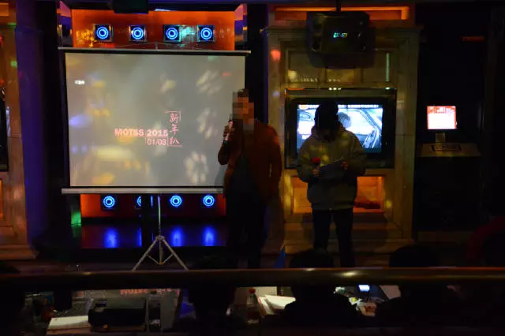

（酷儿论坛举办的2015新年聚会）

修改：

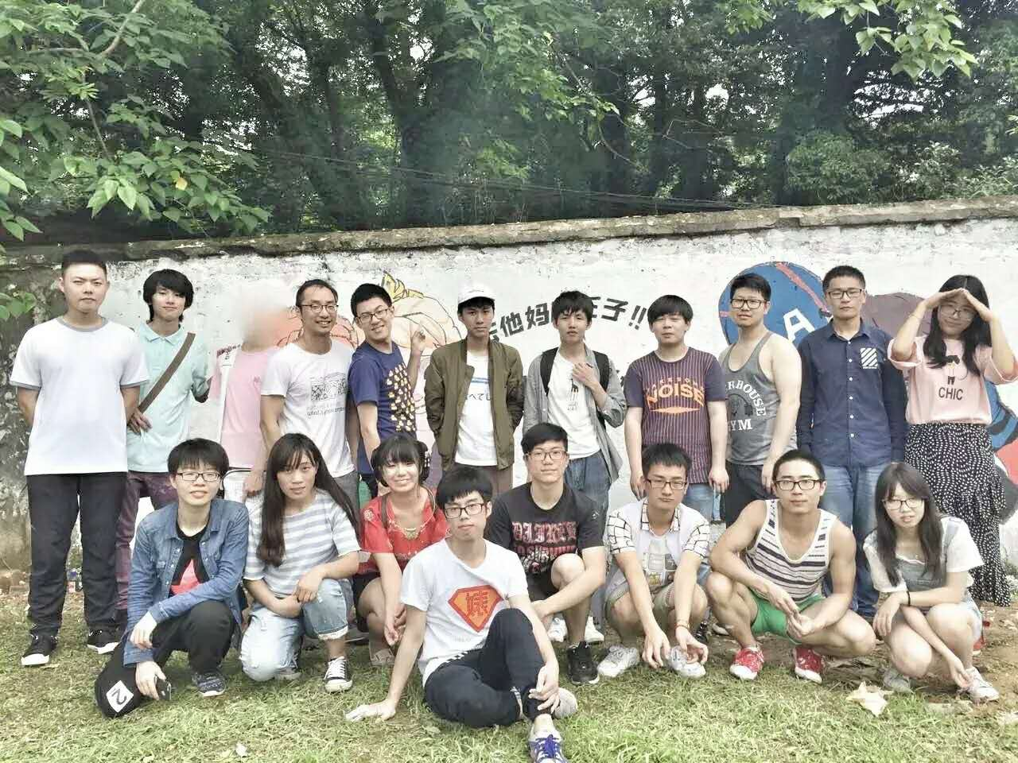

（酷儿论坛举办的2016年骄傲月涂鸦活动）

原文：

精简+新寄语篇

修改（在精简+新寄语篇增加如下内容）：

通过所在学校、城市的性少数相关社群、网络群体和手机APP等找到你的性少数朋友或组织。建议你融入性少数群体，交友时注意安全。